BỘ GIÁO DỤC VÀ ĐÀO TẠO
TRƯỜNG ĐẠI HỌC SƯ PHẠM KỸ THUẬT HƯNG YÊN



BÀI TẬP LỚN MÔN LẬP TRÌNH MOBILE CƠ BẢN

XÂY DỰNG ỨNG DỤNG MOBILE QUẢN LÝ THU CHI
CÁ NHÂN

NGÀNH: CÔNG NGHỆ THÔNG TIN
CHUYÊN NGÀNH: KỸ THUẬT PHẦN MỀM
HƯỚNG CHUYÊN SÂU: CÔNG NGHỆ WEB

SINH VIÊN: HOÀNG THU HƯƠNG – MSV: 10123178
PHẠM VĂN HIỆU – MSV: 10123135
MÃ LỚP: 12523W.2
HƯỚNG DẪN: Ths. BÙI ĐỨC THỌ

HƯNG YÊN – 2025
NHẬN XÉT
Nhận xét của giáo viên hướng dẫn

GIÁO VIÊN HƯỚNG DẪN

BÙI ĐỨC THỌ
LỜI CAM ĐOAN

Em xin cam đoan bài tập lớn “Xây dựng ứng dụng mobile quản lý thu chi cá nhân” là kết quả thực hiện của bản thân em dưới sự hướng dẫn của thầy Bùi Đức Thọ. Những phần sử dụng tài liệu tham khảo trong bài tập lớn đã được nêu rõ trong phần tài liệu tham khảo. Các kết quả trình bày trong bài tập lớn và ứng dụng xây dựng được hoàn toàn là kết quả do bản thân em thực hiện.
Nếu vi phạm lời cam đoan này, em xin chịu hoàn toàn trách nhiệm trước khoa và nhà trường.
Hưng Yên, ngày … tháng … năm 2026
Sinh viên

LỜI CẢM ƠN
Để có thể hoàn thành bài tập lớn này, lời đầu tiên chúng em xin phép gửi lời cảm ơn tới bộ môn Lập trình Mobile, Khoa Công nghệ thông tin – Trường Đại học Sư phạm Kỹ thuật Hưng Yên đã tạo điều kiện thuận lợi cho em thực hiện đồ môn học này.
Đặc biệt em xin chân thành cảm ơn thầy Bùi Đức Thọ đã rất tận tình hướng dẫn, chỉ bảo em trong suốt thời gian thực hiện bài tập lớn vừa qua.
Em cũng xin chân thành cảm ơn tất cả các Thầy, các Cô trong Trường đã tận tình giảng dạy, trang bị cho em những kiến thức cần thiết, quý báu để giúp em thực hiện được bài tập lớn này.
Mặc dù em đã có cố gắng, nhưng với trình độ còn hạn chế, trong quá trình thực hiện đề tài không tránh khỏi những thiếu sót. Em hi vọng sẽ nhận được những ý kiến nhận xét, góp ý của các Thầy giáo, Cô giáo về những kết quả triển khai trong bài tập lớn.
Em xin trân trọng cảm ơn !

MỤC LỤC
MỤC LỤC 1
DANH MỤC TỪ VIẾT TẮT 3
DANH MỤC HÌNH ẢNH 4
DANH MỤC BẢNG BIỂU 5
CHƯƠNG 1: TỔNG QUAN VỀ ĐỀ TÀI 6
1. Lý do chọn đề tài 6
2. Mục tiêu của đề tài 6
2.1 Mục tiêu tổng quát 6
2.2 Mục tiêu cụ thể 7
3. Giới hạn và phạm vi của đề tài 7
3.1 Đối tượng nghiên cứu 7
3.2 Phạm vi 8
4. Nội dung thực hiện 8
5. Phương pháp tiếp cận 8
CHƯƠNG 2: CƠ SỞ LÝ THUYẾT 10
1. Quy trình phát triển phần mềm 10
2. Giới thiệu tổng quan về cơ sở dữ liệu 11
CHƯƠNG 3: PHÂN TÍCH THIẾT KẾ PHẦN MỀM 13
1. Đặc tả yêu cầu phần mềm 13
1.1 Các yêu cầu chức năng 13
1.2 Các yêu cầu phi chức năng 14
1.3 Biểu đồ use case tổng quát 15
2. Đặc tả use case 16
2.1 Quản lý thói quen 16
2.2 Quản lý Theo dõi tiến độ 17
2.3 Quản lý thống kê 18
3. Biểu đồ lớp thực thể 20
4. Biểu đồ tuần tự 23
5. Thiết kế hệ thống 24
5.1 Thiết kế CSDL 24
5.2 Thiết kế giao diện 26
CHƯƠNG 4 TRIỂN KHAI ỨNG DỤNG 34
1. Triển khai các chức năng nghiệp vụ 34
1.1. Chức năng theo dõi tiến độ: 34
1.2. Chức năng Thêm thói quen: 35
1.3. Chức năng sửa thông tin thói quen 36
1.4. Chức năng thống kê 38
1.5. Chức năng Xóa/Lưu trữ thói quen 39
2. Kiểm thử 39
2.1. Môi trường kiểm thử (Test Environment) 39
2.2. Phương pháp kiểm thử (Testing Methods) 40
2.3. Kịch bản kiểm thử (Test Cases) 40
3. Đóng gói ứng dụng 42
4. Triển khai ứng dụng 43
KẾT LUẬN 44
TÀI LIỆU THAM KHẢO 45

DANH MỤC TỪ VIẾT TẮT

STT | Từ viết tắt | Cụm từ tiếng anh | Diễn giải
1 | CSDL |  | Cơ sở dữ liệu
2 | ERD | Entity Relationship Diagram | Biểu đồ quan hệ thực thể

DANH MỤC HÌNH ẢNH
Hình 2.1 Mô hình thác nước 12
Hình 3.1 Biểu đồ use-case tổng quát 17
Hình 3.2 Biểu đồ use-case Quản lý thu chi 18
Hình 3.3 Biểu đồ use-case phân tích thu chi 19
Hình 3.4 Biểu đồ ERD 21
Hình 3.5 Biểu đồ tuần tự Thêm khoản chi 24
Hình 3.6 Biểu đồ tuần tự Thêm khoản thu 24
Hình 3.7 Sơ đồ cơ sở dữ liệu quan hệ 25
Hình 3.8 Thiết kế giao diện màn hình chính 26
Hình 3.9 Thiết kế giao diện màn hình thêm giao dịch thu chi 28
Hình 3.10 Thiết kế giao diện màn hình phân tích chi tiêu 29
Hình 3.11 Thiết kế giao diện lịch sử giao dịch 32
Hình 3.12 Thiết kế giao diện chỉnh sửa giao dịch 34

DANH MỤC BẢNG BIỂU
Bảng 3.1 Yêu cầu chức năng của hệ thống 14
Bảng 3.2 Yêu cầu phi chức năng của hệ thống 15
Bảng 3.3 Danh sách các Actor 17
Bảng 3.4 Đặc tả use case Quản lý thu chi 18
Bảng 3.5 Đặc tả use case Xem thống kê 20
Bảng 3.6 Đặc tả lớp thực thể Habit 21
Bảng 3.7 Đặc tả lớp thực thể Habit 23
Bảng 3.8 Thiết kế bảng danh mục 25
Bảng 3.9 Thiết kế bảng giao dịch 25
Bảng 4.1 Kịch bản kiểm thử 41

CHƯƠNG 1: TỔNG QUAN VỀ ĐỀ TÀI

1. Lý do chọn đề tài

Trong bối cảnh kinh tế hiện nay, việc quản lý tài chính cá nhân ngày càng trở nên quan trọng đối với mỗi người. Tuy nhiên, nhiều người vẫn gặp khó khăn trong việc kiểm soát các khoản thu nhập và chi tiêu hằng ngày do thiếu công cụ hỗ trợ phù hợp hoặc chưa hình thành được thói quen quản lý tài chính một cách khoa học. Điều này dẫn đến tình trạng chi tiêu vượt kế hoạch, khó theo dõi dòng tiền và gặp trở ngại trong việc đạt được các mục tiêu tài chính cá nhân.

Việc ghi chép và theo dõi các khoản thu chi là một phương pháp hiệu quả giúp mỗi cá nhân nắm bắt được tình hình tài chính của mình, từ đó đưa ra các quyết định chi tiêu hợp lý và xây dựng kế hoạch tiết kiệm trong tương lai. Tuy nhiên, hình thức ghi chép thủ công trên sổ sách hoặc giấy tờ truyền thống thường tồn tại nhiều hạn chế như dễ thất lạc dữ liệu, khó thống kê, tổng hợp thông tin và không hỗ trợ người dùng theo dõi tài chính một cách trực quan.

Xuất phát từ nhu cầu thực tiễn đó, em quyết định thực hiện đề tài xây dựng ứng dụng quản lý thu chi cá nhân trên nền tảng Android. Ứng dụng được phát triển nhằm hỗ trợ người dùng quản lý các khoản thu nhập và chi tiêu hằng ngày, phân loại các giao dịch theo từng danh mục, theo dõi số dư hiện có và thống kê tình hình tài chính thông qua các biểu đồ trực quan. Đề tài không chỉ mang ý nghĩa thực tiễn trong việc hỗ trợ quản lý tài chính cá nhân mà còn là cơ hội để em vận dụng và nâng cao kiến thức về phát triển ứng dụng di động bằng ngôn ngữ lập trình Java, quản lý dữ liệu bằng hệ quản trị cơ sở dữ liệu SQLite, đồng thời nghiên cứu và áp dụng các nguyên tắc thiết kế giao diện người dùng trên thiết bị di động nhằm mang lại trải nghiệm sử dụng thuận tiện và hiệu quả.

2. Mục tiêu của đề tài

2.1 Mục tiêu tổng quát
- Nghiên cứu và xây dựng hoàn chỉnh một ứng dụng quản lý thu chi cá nhân trên nền tảng Android, hỗ trợ người dùng theo dõi và kiểm soát tình hình tài chính cá nhân một cách hiệu quả.
- Hỗ trợ người dùng quản lý các khoản thu nhập, chi tiêu và lập kế hoạch tài chính phù hợp với nhu cầu cá nhân.
- Giúp người dùng nâng cao nhận thức về thói quen chi tiêu thông qua việc thống kê, phân tích và trực quan hóa dữ liệu tài chính.
- Hỗ trợ người dùng đưa ra các quyết định tài chính hợp lý, góp phần xây dựng thói quen tiết kiệm và quản lý tiền bạc khoa học.

2.2 Mục tiêu cụ thể
- Xây dựng các chức năng cốt lõi bao gồm thêm mới, chỉnh sửa, xóa và tìm kiếm các khoản thu nhập, chi tiêu theo từng danh mục.
- Phát triển module thống kê và báo cáo nhằm tổng hợp tình hình thu chi theo ngày, tháng, năm; đồng thời trực quan hóa dữ liệu bằng biểu đồ và các chỉ số tài chính.
- Làm chủ kỹ thuật lập trình Java trong Android Studio, áp dụng các nguyên tắc thiết kế phần mềm và tổ chức cấu trúc dự án một cách khoa học.
- Thiết kế và xây dựng cơ sở dữ liệu SQLite chuẩn hóa để lưu trữ thông tin giao dịch, danh mục thu chi và dữ liệu người dùng, đảm bảo tính toàn vẹn và hiệu suất truy xuất dữ liệu.
- Nghiên cứu và triển khai các cơ chế xử lý dữ liệu, đồng bộ giao diện và tối ưu hiệu năng nhằm đảm bảo ứng dụng hoạt động ổn định, chính xác và thân thiện với người sử dụng.
- Xây dựng chức năng quản lý ngân sách, hỗ trợ người dùng thiết lập hạn mức chi tiêu và theo dõi mức độ thực hiện kế hoạch tài chính đã đề ra.

3. Giới hạn và phạm vi của đề tài

3.1 Đối tượng nghiên cứu
Đối tượng lý thuyết: Nghiên cứu về quy trình phát triển phần mềm di động, kiến trúc phần mềm và các kỹ thuật quản lý dữ liệu trong môi trường Android. Đồng thời, tìm hiểu các nguyên lý quản lý tài chính cá nhân, phương pháp phân loại thu nhập và chi tiêu, lập ngân sách, thống kê và phân tích dữ liệu tài chính để áp dụng vào quá trình thiết kế và xây dựng ứng dụng.
Đối tượng thực nghiệm: Những cá nhân có nhu cầu quản lý tài chính cá nhân, đặc biệt là nhóm đối tượng sinh viên, người mới đi làm và nhân viên văn phòng mong muốn theo dõi các khoản thu nhập, chi tiêu, kiểm soát ngân sách và xây dựng thói quen chi tiêu hợp lý nhằm nâng cao hiệu quả quản lý tài chính.

3.2 Phạm vi
Phạm vi nội dung: Tập trung xây dựng các chức năng cốt lõi của một ứng dụng quản lý thu chi cá nhân. Ứng dụng cho phép người dùng quản lý các khoản thu nhập và chi tiêu, phân loại giao dịch theo danh mục, theo dõi số dư tài chính, thiết lập ngân sách và xem các báo cáo thống kê cơ bản. Do giới hạn về thời gian thực hiện, đề tài ưu tiên phát triển các chức năng quản lý tài chính cá nhân hoạt động ngoại tuyến, đảm bảo tính an toàn và bảo mật dữ liệu được lưu trữ trực tiếp trên thiết bị người dùng mà không yêu cầu kết nối Internet thường xuyên.
Phạm vi công nghệ: Đề tài được triển khai trên môi trường Android Studio, sử dụng ngôn ngữ lập trình Java làm ngôn ngữ phát triển chính và SQLite làm hệ quản trị cơ sở dữ liệu tích hợp. Ứng dụng được thiết kế tương thích với các thiết bị sử dụng hệ điều hành Android từ phiên bản phổ biến trở lên, đảm bảo khả năng tiếp cận rộng rãi đối với người dùng. Hệ thống tập trung vào việc lưu trữ, xử lý và thống kê dữ liệu tài chính cá nhân với giao diện trực quan, thân thiện và dễ sử dụng trên thiết bị di động.

4. Nội dung thực hiện
Để đảm bảo đề tài được hoàn thành một cách khoa học và đúng tiến độ, nội dung thực hiện được phân chia thành các giai đoạn cụ thể:
Thứ nhất là giai đoạn phân tích yêu cầu: Khảo sát các ứng dụng quản lý tài chính cá nhân hiện có nhằm tìm hiểu các chức năng phổ biến, đánh giá ưu điểm và hạn chế của từng hệ thống. Từ đó xác định các yêu cầu chức năng và phi chức năng phù hợp cho ứng dụng quản lý thu chi cá nhân.
Thứ hai là giai đoạn thiết kế hệ thống: Xây dựng sơ đồ Use Case để mô tả các chức năng và tương tác giữa người dùng với hệ thống. Thiết kế cơ sở dữ liệu thông qua sơ đồ thực thể - liên kết (ERD), xác định các bảng dữ liệu như người dùng, danh mục thu chi, giao dịch và ngân sách nhằm đảm bảo khả năng lưu trữ và quản lý dữ liệu hiệu quả.
Thứ ba là giai đoạn thiết kế giao diện: Xây dựng các bản phác thảo giao diện cho các chức năng chính như quản lý giao dịch, quản lý danh mục, thống kê thu chi và quản lý ngân sách. Thiết kế giao diện trực quan, thân thiện với người dùng, sử dụng màu sắc và bố cục hợp lý để hỗ trợ việc theo dõi tài chính một cách dễ dàng.
Thứ tư là giai đoạn lập trình và triển khai: Xây dựng mã nguồn ứng dụng bằng ngôn ngữ Java trên nền tảng Android Studio. Triển khai các chức năng quản lý khoản thu, khoản chi, danh mục giao dịch, thống kê dữ liệu tài chính, tìm kiếm thông tin và các chức năng hỗ trợ quản lý ngân sách cá nhân.
Cuối cùng là giai đoạn kiểm thử và đánh giá: Tiến hành kiểm thử các chức năng của hệ thống trên nhiều thiết bị Android khác nhau nhằm đánh giá tính chính xác, độ ổn định và hiệu năng của ứng dụng. Đồng thời khắc phục các lỗi phát sinh và tối ưu trải nghiệm người dùng trước khi hoàn thiện sản phẩm.

5. Phương pháp tiếp cận
Phương pháp nghiên cứu tài liệu: Nghiên cứu các tài liệu chuyên ngành về phát triển ứng dụng Android, quản lý cơ sở dữ liệu SQLite và các nguyên lý quản lý tài chính cá nhân. Đồng thời tham khảo tài liệu hướng dẫn chính thức, các diễn đàn kỹ thuật và nguồn học liệu uy tín nhằm tìm kiếm giải pháp cho các vấn đề liên quan đến xử lý dữ liệu, tối ưu hiệu năng và thiết kế giao diện người dùng.
Phương pháp phân tích hệ thống: Sử dụng các công cụ mô hình hóa hệ thống như sơ đồ Use Case, sơ đồ lớp và sơ đồ thực thể - liên kết (ERD) để phân tích yêu cầu, thiết kế cơ sở dữ liệu và mô tả các chức năng của ứng dụng. Phương pháp này giúp hệ thống được xây dựng một cách khoa học, dễ quản lý và thuận tiện cho việc bảo trì, nâng cấp sau này.
Phương pháp thực nghiệm: Tiến hành xây dựng ứng dụng theo từng giai đoạn từ đơn giản đến hoàn thiện. Sau khi hoàn thành mỗi chức năng như quản lý thu nhập, quản lý chi tiêu, quản lý danh mục hay thống kê báo cáo, thực hiện kiểm thử ngay để phát hiện và khắc phục các lỗi phát sinh, đảm bảo tính chính xác và ổn định của hệ thống.
Phương pháp tham chiếu: Tham khảo giao diện, chức năng và cách tổ chức dữ liệu của các ứng dụng quản lý tài chính cá nhân phổ biến hiện nay. Từ đó lựa chọn và áp dụng các giải pháp phù hợp vào hệ thống nhằm nâng cao trải nghiệm người dùng, đảm bảo ứng dụng có giao diện trực quan, dễ sử dụng và đáp ứng tốt nhu cầu quản lý thu chi cá nhân.

CHƯƠNG 2: CƠ SỞ LÝ THUYẾT

1. Quy trình phát triển phần mềm
Quy trình phát triển phần mềm là một tập hợp các hoạt động, thao tác và kết quả tương quan được sử dụng để xây dựng và duy trì các sản phẩm phần mềm. Việc áp dụng một quy trình khoa học giúp kiểm soát tiến độ, đảm bảo chất lượng và tối ưu hóa tài nguyên trong suốt vòng đời của dự án. Đối với ứng dụng quản lý thu chi cá nhân, quy trình thực hiện bao gồm 7 bước nền tảng:
- Bước 1: Xác định yêu cầu. Đây là giai đoạn thu thập thông tin về mục tiêu cụ thể của ứng dụng, hiểu rõ nhu cầu của người dùng trong việc thu chi
- Bước 2: Phân tích yêu cầu. Các yêu cầu được cụ thể hóa thành những tính năng có thể đo lường và kiểm thử được, đảm bảo đáp ứng đúng cơ hội và nhu cầu thực tế của người sử dụng.
- Bước 3: Thiết kế phần mềm. Giai đoạn này tập trung giải quyết vấn đề và lập kế hoạch cho giải pháp phần mềm, bao gồm thiết kế kiến trúc hệ thống, cơ sở dữ liệu và giao diện người dùng (UI/UX).
- Bước 4: Lập trình hệ thống. Sử dụng ngôn ngữ lập trình Java để cài đặt các thuật toán và tính năng đã thiết kế thành sản phẩm thực tế trên môi trường Android Studio.
- Bước 5: Kiểm thử phần mềm. Tiến hành kiểm tra để đánh giá chất lượng phần mềm, phát hiện các rủi ro và lỗi logic nhằm đảm bảo ứng dụng vận hành ổn định trước khi phát hành.
- Bước 6: Triển khai phần mềm. Sau khi hoàn tất kiểm thử, ứng dụng được đưa vào sử dụng thực tế, đi kèm với các hướng dẫn vận hành để đạt hiệu quả cao nhất.
- Bước 7: Bảo trì phần mềm. Giai đoạn này chiếm phần lớn thời gian trong chu kỳ sống của phần mềm, tập trung vào việc sửa lỗi phát sinh và nâng cấp tính năng khi môi trường hoặc nhu cầu người dùng thay đổi.
Trong quá trình thực hiện đề tài này, mô hình Thác nước (Waterfall) đã được áp dụng nhờ ưu điểm dễ hiểu, dễ triển khai và phù hợp với các dự án có yêu cầu rõ ràng ngay từ giai đoạn đầu.

Mô hình Waterfall (Thác nước):
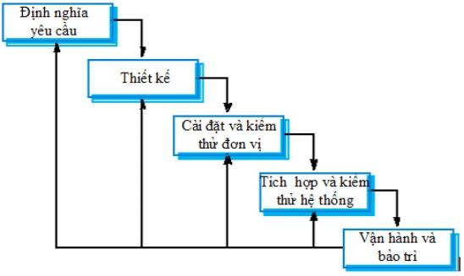
Hình 2.1 Mô hình thác nước
- Ưu điểm:
- Dễ hiểu và triển khai.
- Phù hợp cho các dự án có yêu cầu thay đổi ít hoặc không có thay đổi.
- Dễ quản lý tiến độ và kỹ thuật.
- Nhược điểm:
- Khó khăn trong việc thích ứng với thay đổi yêu cầu.
- Khó khăn trong việc xác định yêu cầu ban đầu.
- Khó khăn trong việc phản hồi và điều chỉnh khi phát triển tiến triển chậm.

2. Giới thiệu tổng quan về cơ sở dữ liệu
Đối với một ứng dụng di động hoạt động cá nhân như quản lý thu chi cá nhân, việc quản lý và lưu trữ dữ liệu đóng vai trò quyết định đến tính bền vững của thông tin thu chi người dùng. Hệ quản trị cơ sở dữ liệu được lựa chọn cho dự án này là SQLite kết hợp với các giải pháp lưu trữ hiện đại để đảm bảo hiệu suất:
- SQLite: Là hệ quản trị cơ sở dữ liệu quan hệ nhỏ gọn, được tích hợp sẵn trong hệ điều hành Android. SQLite cho phép lưu trữ dữ liệu cục bộ dưới dạng các bảng, hỗ trợ các truy vấn SQL phức tạp với tốc độ xử lý nhanh và không yêu cầu cấu hình máy chủ phức tạp.
- Firebase Realtime Database: Đây là dịch vụ cơ sở dữ liệu đám mây của Google, hỗ trợ lưu trữ và đồng bộ hóa dữ liệu người dùng theo thời gian thực. Dữ liệu được cấu trúc dưới dạng NoSQL, cho phép truy cập với độ trễ cực thấp tính bằng mili giây.
- Cloud Firestore: Là phiên bản kế thừa từ Realtime Database với mô hình dữ liệu trực quan hơn, cung cấp khả năng mở rộng cao và các truy vấn linh hoạt hơn cho ứng dụng di động.
- Firebase Authentication: Cung cấp giải pháp xác thực quyền truy cập an toàn cho ứng dụng, hỗ trợ đăng nhập qua nhiều phương thức như Email, Google hoặc Facebook, giúp bảo vệ thông tin cá nhân của người dùng không bị đánh cắp.
Việc kết hợp giữa SQLite cho nhu cầu lưu trữ ngoại tuyến và các dịch vụ Firebase cho nhu cầu đồng bộ hóa (nếu có) giúp tạo nên một trải nghiệm xuyên suốt cho người dùng bất kể tình trạng kết nối internet.
3. Giới thiệu về Drawable, Animation
Tài nguyên Drawable là một khái niệm chung ám chỉ đối tượng đồ họa nào đó có thể được vẽ ra trên màn hình. Trong dự án ứng dụng Android với Android Studio thường các tài nguyên đồ họa này đặt trong thư mục res/drawable, sau đó nó được sử dụng bằng cách lấy ra từ trong code bằng các hàm API như :
ContextCompat.getDrawable, ResourcesCompat.getDrawable hay gán vào thuộc tính phù hợp trong XML như android: drawable, android: icon, android: button,...

CHƯƠNG 3: PHÂN TÍCH THIẾT KẾ PHẦN MỀM

1. Đặc tả yêu cầu phần mềm

1.1 Các yêu cầu chức năng
Bảng 3.1 Yêu cầu chức năng của hệ thống
Mục | Tên yêu cầu | Mô tả yêu cầu
I | Quản lý giao dịch
1 | Thêm giao dịch | Cho phép người dùng nhập thông tin giao dịch thu hoặc chi bao gồm số tiền, danh mục, ngày giao dịch và ghi chú.
2 | Cập nhật giao dịch | Cho phép người dùng chỉnh sửa thông tin của giao dịch đã tồn tại trong hệ thống.
3 | Xóa giao dịch | Cho phép người dùng xóa giao dịch không còn cần thiết hoặc nhập sai thông tin.
4 | Xem chi tiết giao dịch | Hiển thị đầy đủ thông tin của từng giao dịch thu hoặc chi.
II | Quản lý danh mục
1 | Xem danh sách danh mục | Hiển thị các danh mục thu nhập và chi tiêu hiện có trong hệ thống.
2 | Thêm danh mục | Cho phép người dùng tạo mới danh mục thu nhập hoặc chi tiêu.
3 | Cập nhật danh mục | Cho phép chỉnh sửa tên hoặc thông tin của danh mục đã tồn tại.
4 | Xóa danh mục | Cho phép xóa các danh mục không còn sử dụng.
III | Quản lý lịch sử giao dịch
1 | Xem lịch sử giao dịch | Hiển thị danh sách các giao dịch đã phát sinh theo thứ tự thời gian.
2 | Tìm kiếm giao dịch | Cho phép tìm kiếm giao dịch theo ngày hoặc danh mục.
3 | Lọc giao dịch | Cho phép lọc giao dịch theo loại thu nhập hoặc chi tiêu.
IV | Thống kê và báo cáo
1 | Xem tổng thu nhập | Tính toán và hiển thị tổng số tiền thu nhập trong khoảng thời gian xác định.
2 | Xem tổng chi tiêu | Tính toán và hiển thị tổng số tiền chi tiêu trong khoảng thời gian xác định.
3 | Xem số dư hiện tại | Hiển thị số dư tài chính dựa trên tổng thu nhập và tổng chi tiêu.
4 | Thống kê theo biểu đồ | Hiển thị dữ liệu thu chi dưới dạng biểu đồ cột và biểu đồ tròn để hỗ trợ phân tích tài chính.
5 | Xem báo cáo theo tháng, năm | Thống kê tình hình tài chính theo từng tháng hoặc năm.

1.2 Các yêu cầu phi chức năng
Bảng 3.2 Yêu cầu phi chức năng của hệ thống
STT | Nhóm yêu cầu | Đặc tả chi tiết | Mục tiêu cần đạt
1 | Tính khả dụng (Usability) | Giao diện người dùng (UI) | Giao diện tiếng Việt, bố cục trực quan, dễ thao tác và tuân theo nguyên tắc thiết kế Material Design.
2 | Hiệu năng (Performance) | Tốc độ phản hồi | Thời gian khởi động ứng dụng và truy xuất dữ liệu giao dịch từ SQLite không vượt quá 2 giây trong điều kiện sử dụng thông thường.
3 | Độ tin cậy (Reliability) | Lưu trữ dữ liệu | Đảm bảo dữ liệu giao dịch, danh mục và báo cáo không bị mất khi ứng dụng đóng đột ngột hoặc thiết bị gặp sự cố.
4 | Tính tương thích (Compatibility) | Nền tảng hỗ trợ | Hoạt động ổn định trên các thiết bị Android từ phiên bản 7.0 (Nougat) trở lên.
5 | Tính bảo mật (Security) | An toàn dữ liệu | Dữ liệu tài chính cá nhân được lưu trữ cục bộ trên thiết bị và chỉ người dùng mới có quyền truy cập thông tin của mình.
6 | Khả năng mở rộng (Scalability) | Mở rộng chức năng | Hệ thống cho phép bổ sung các chức năng mới như quản lý ngân sách, xuất báo cáo hoặc đồng bộ dữ liệu trong tương lai.

1.3 Biểu đồ use case tổng quát
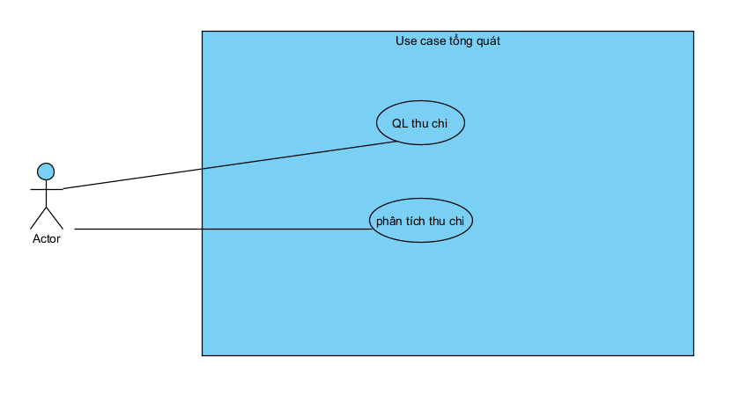
Hình 3.1 Biểu đồ use-case tổng quát

STT | Tác nhân | Mô tả
1 | Người dùng | Là người dùng hệ thống

Bảng 3.3 Danh sách các Actor

2. Đặc tả use case

2.1 Quản lý thu chi
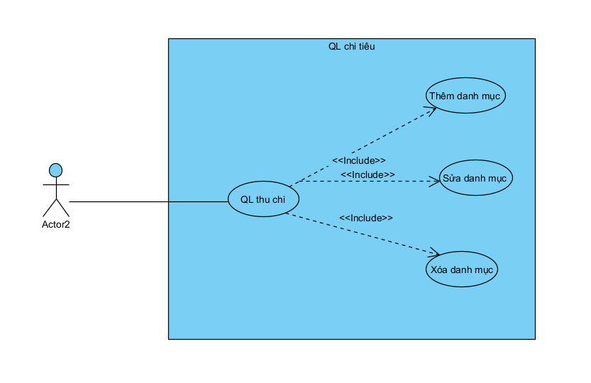
Hình 3.2 Biểu đồ use-case Quản lý thu chi

Bảng 3.4 Đặc tả use case Quản lý thu chi
Thành phần | Nội dung mô tả
Tên UseCase | Quản lý thu chi
Tác nhân | Người dùng
Mục tiêu | Thực hiện các thao tác nghiệp vụ để cập nhật và duy trì danh sách chi tiêu trong ứng dụng.
Tiền điều kiện | Ứng dụng đã được cài đặt và người dùng đã truy cập vào giao diện chính.
Luồng sự kiện chính | 1. Người dùng truy cập vào tính năng quản lý trên màn hình chính.  2. Hệ thống liệt kê danh sách các thói quen hiện có từ SQLite.  3. Người dùng lựa chọn một trong các hành động cụ thể:  a. Thêm danh mục mới.  b. Chỉnh sửa thông tin danh mục hiện tại.  c. Xóa bỏ danh mục không còn theo dõi.  4. Hệ thống thực hiện logic tương ứng cho từng hành động (đã được đặc tả chi tiết ở các phần trước).  5. Hệ thống cập nhật lại trạng thái hiển thị và lưu trữ dữ liệu bền vững.  6. Hệ thống thực hiện câu lệnh INSERT vào SQLite và thông báo thành công.
Ngoại lệ | - Người dùng để trống tên danh mục: Hệ thống hiển thị thông báo lỗi (Toast) và yêu cầu nhập lại.  - Người dùng nhấn nút "Hủy": Hệ thống quay lại màn hình chính, không lưu dữ liệu.

2.2 Phân tích thu chi
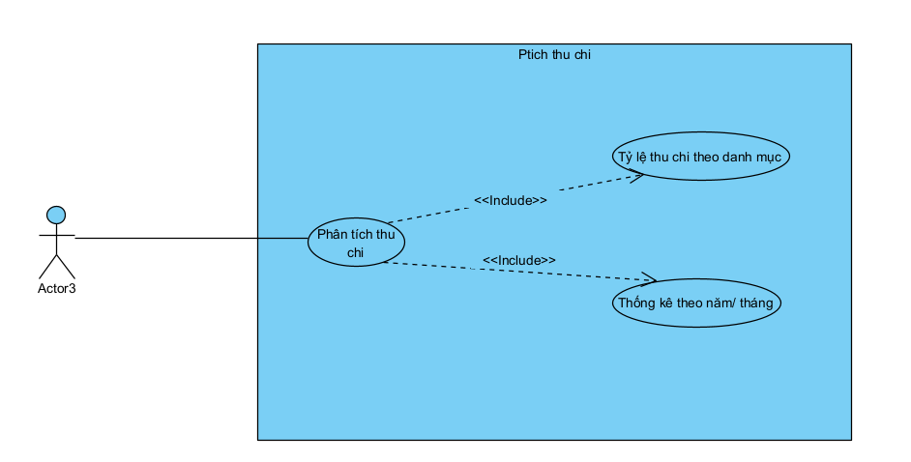
Hình 3.3 Biểu đồ use-case phân tích thu chi

Bảng 3.5 Đặc tả use case Xem thống kê
Thành phần | Nội dung mô tả
Tên UseCase | Phân tích thu chi
Tác nhân | Người dùng
Mục tiêu | Hiển thị tổng quan các khoản thu và chi của người dùng
Tiền điều kiện | Ứng dụng đã có dữ liệu về các thói quen trong cơ sở dữ liệu SQLite.
Luồng sự kiện chính | 1. Người dùng chọn chức năng "Báo cáo" từ menu hoặc màn hình chính.  2. Hệ thống thực hiện truy vấn các bảng dữ liệu trong SQLite.  3. Hệ thống tính toán các chỉ số: Danh mục, tổng tiền, ngày tháng thu chi  4. Hệ thống hiển thị các thông tin lên màn hình dưới dạng con số hoặc biểu đồ trực quan.
Ngoại lệ | Chưa có dữ liệu danh mục: Hệ thống hiển thị các chỉ số bằng 0.

3. Biểu đồ lớp thực thể
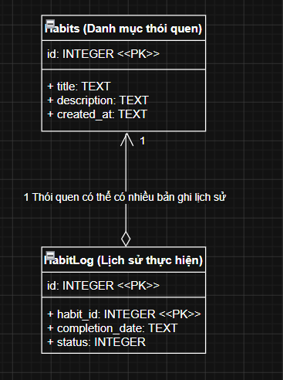
Hình 3.4 Biểu đồ ERD
Đặc tả chi tiết biểu đồ ERD
- Đặc tả lớp thực thể Habits
Bảng 3.6 Đặc tả lớp thực thể Habit
Tên trường | Kiểu dữ liệu | Đặc điểm | Mô tả
id | int | Primary Key, Auto-increment | Mã định danh duy nhất cho mỗi thói quen.
habitName | String | Not Null | Tên của thói quen
icon | String | Nullable | Tên hoặc đường dẫn đến icon hiển thị cho thói quen.
displayColor | String | Hex Code | Mã màu chủ đạo để hiển thị trên giao diện
startDate | String | ISO 8601 (YYYY-MM-DD) | Ngày bắt đầu thực hiện thói quen.
endDate | String | ISO 8601, Nullable | Ngày kết thúc hoặc mục tiêu dừng lại
frequencyType | String | Enum: Daily, Weekly, Monthly | Loại tần suất lặp lại của thói quen.
frequencyValue | String | Nullable, Comma-separated | Giá trị cụ thể đi kèm tần suất (thứ trong tuần hoặc ngày trong tháng).
isReminderEnabled | boolean | Default: false | Trạng thái bật/tắt thông báo nhắc nhở.
reminderTime | String | Format: HH:mm | Giờ cụ thể hệ thống sẽ gửi thông báo nhắc nhở.
currentStreak | int | Default: 0 | Số ngày liên tiếp hiện tại người dùng đã hoàn thành.
highestStreak | int | Default: 0 | Kỷ lục số ngày liên tiếp dài nhất đã đạt được.
lastCompletedDate | String | ISO 8601, Nullable | Ngày gần nhất mà thói quen này được đánh dấu hoàn thành.
isArchived | boolean | Default: false | Đánh dấu thói quen đã được lưu trữ

- Đặc tả lớp thực thể HabitLog
Bảng 3.7 Đặc tả lớp thực thể Habit
Tên trường | Kiểu dữ liệu | Đặc điểm | Mô tả
habitId | int | Primary Key (1), Foreign Key | ID của thói quen, liên kết trực tiếp với Habit.
date | String | Primary Key (2), Not Null | Ngày ghi nhận hoạt động
isSkipped | Boolean | Default: false | Đánh dấu người dùng "Bỏ qua" ngày hôm đó (không tính là thất bại nhưng cũng không tính vào streak).

4. Biểu đồ tuần tự
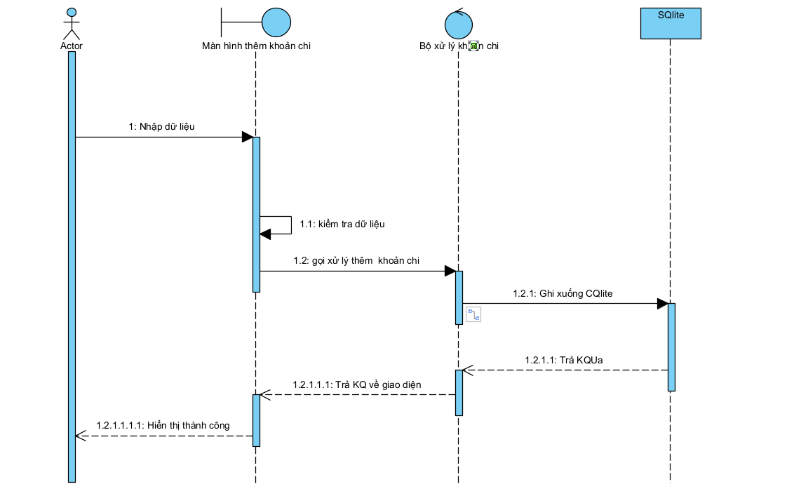
Hình 3.5 Biểu đồ tuần tự Thêm khoản chi

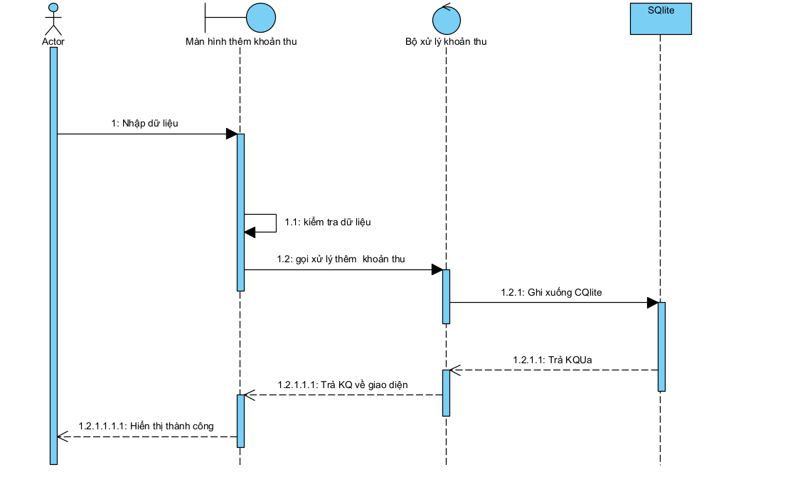
Hình 3.6 Biểu đồ tuần tự Thêm khoản thu

5. Thiết kế hệ thống

5.1 Thiết kế CSDL
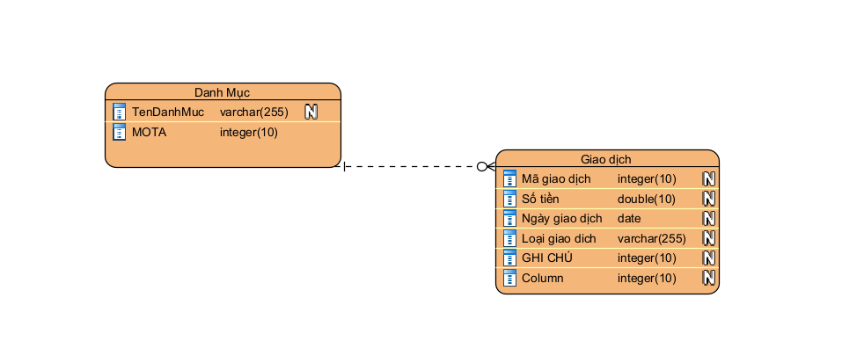
Hình 3.7 Sơ đồ cơ sở dữ liệu quan hệ
Bảng 3.8 Thiết kế bảng danh mục
Tên trường | Kiểu dữ liệu | Đặc điểm | Mô tả
maDanhMuc | int | Primary Key, Auto-increment | Mã định danh duy nhất cho mỗi danh mục.
tenDanhMuc | String | Not Null | Tên của danh mục thu hoặc chi.
moTa | String | Nullable | Mô tả ngắn gọn về danh mục.

Bảng 3.9 Thiết kế bảng giao dịch
Tên trường | Kiểu dữ liệu | Đặc điểm | Mô tả
maGiaoDich | int | Primary Key, Auto-increment | Mã định danh duy nhất cho mỗi giao dịch.
soTien | double | Not Null | Số tiền của giao dịch.
ngayGiaoDich | String | ISO 8601 (YYYY-MM-DD) | Ngày phát sinh giao dịch.
loaiGiaoDich | String | Enum: Thu, Chi | Loại giao dịch là khoản thu hoặc khoản chi.
ghiChu | String | Nullable | Ghi chú bổ sung cho giao dịch.
maDanhMuc | int | Foreign Key | Mã danh mục mà giao dịch thuộc về.

5.2 Thiết kế giao diện
- Giao diện chính (Home)
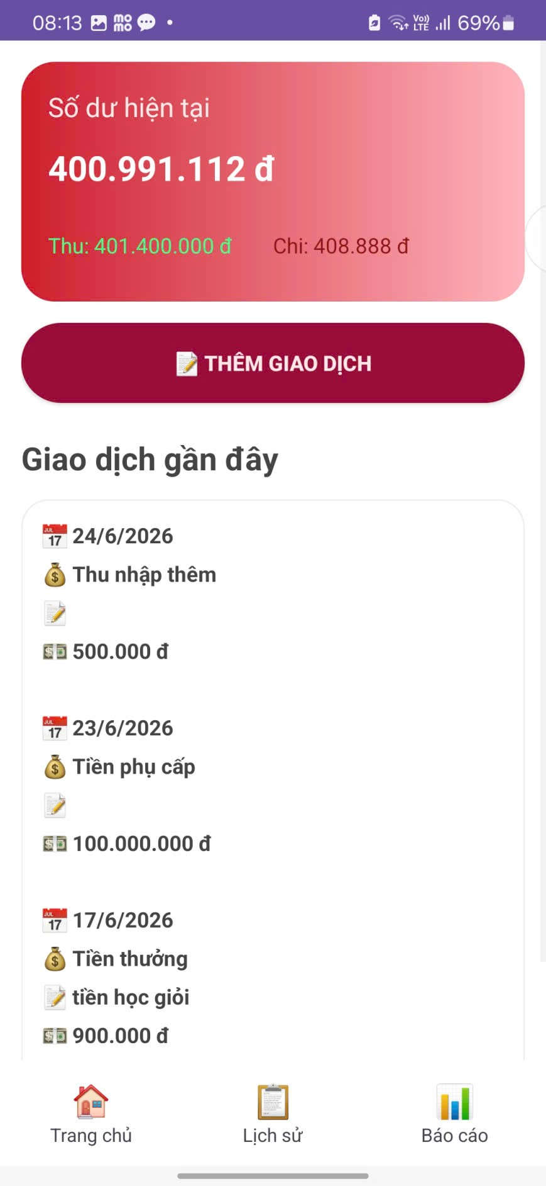
Hình 3.8 Thiết kế giao diện màn hình chính
Giao diện Home là màn hình chính của ứng dụng, đóng vai trò cung cấp cái nhìn tổng quan về các thói quen trong ngày của người dùng. Mục tiêu thiết kế là tối giản, trực quan và giúp người dùng tương tác nhanh nhất với các thói quen (đánh dấu hoàn thành hoặc bỏ qua).
Các thành phần và công nghệ sử dụng:
- Layout tổng thể (ConstraintLayout): Sử dụng ConstraintLayout làm lớp layout chính để tối ưu hóa hiệu suất render giao diện phẳng, giúp các thành phần như danh sách thói quen và nút thêm mới được sắp xếp linh hoạt trên nhiều kích cỡ màn hình khác nhau.
- Hiển thị danh sách giao dịch (RecyclerView): Đây là thành phần chính được sử dụng để hiển thị danh sách các khoản thu nhập và chi tiêu của người dùng một cách trực quan và tối ưu bộ nhớ. Mỗi mục trong danh sách bao gồm các thông tin như tên giao dịch, danh mục, ngày thực hiện và số tiền. Dữ liệu được lấy trực tiếp từ cơ sở dữ liệu và cập nhật tự động khi người dùng thêm, sửa hoặc xóa giao dịch.
- Chức năng thao tác trên giao dịch: Mỗi giao dịch trong danh sách đều hỗ trợ các thao tác quản lý như chỉnh sửa và xóa. Người dùng có thể dễ dàng cập nhật thông tin giao dịch khi có thay đổi hoặc xóa những giao dịch không còn cần thiết. Chức năng này giúp việc quản lý thu chi trở nên thuận tiện, nhanh chóng và nâng cao trải nghiệm sử dụng ứng dụng.
- Material Design Components:
- MaterialCardView: Mỗi thói quen được bao bọc trong một CardView để tạo chiều sâu và phân biệt rõ ràng giữa các tác vụ.
- FloatingActionButton (FAB): Sử dụng nút hành động nổi để cung cấp lối tắt thêm thói quen mới một cách nhanh chóng.
- TextView & Checkbox/ImageButton: Hiển thị tên thói quen, tần suất và trạng thái hoàn thành dựa trên dữ liệu từ lớp HabitLog.

- Giao diện thêm giao dịch thu chi
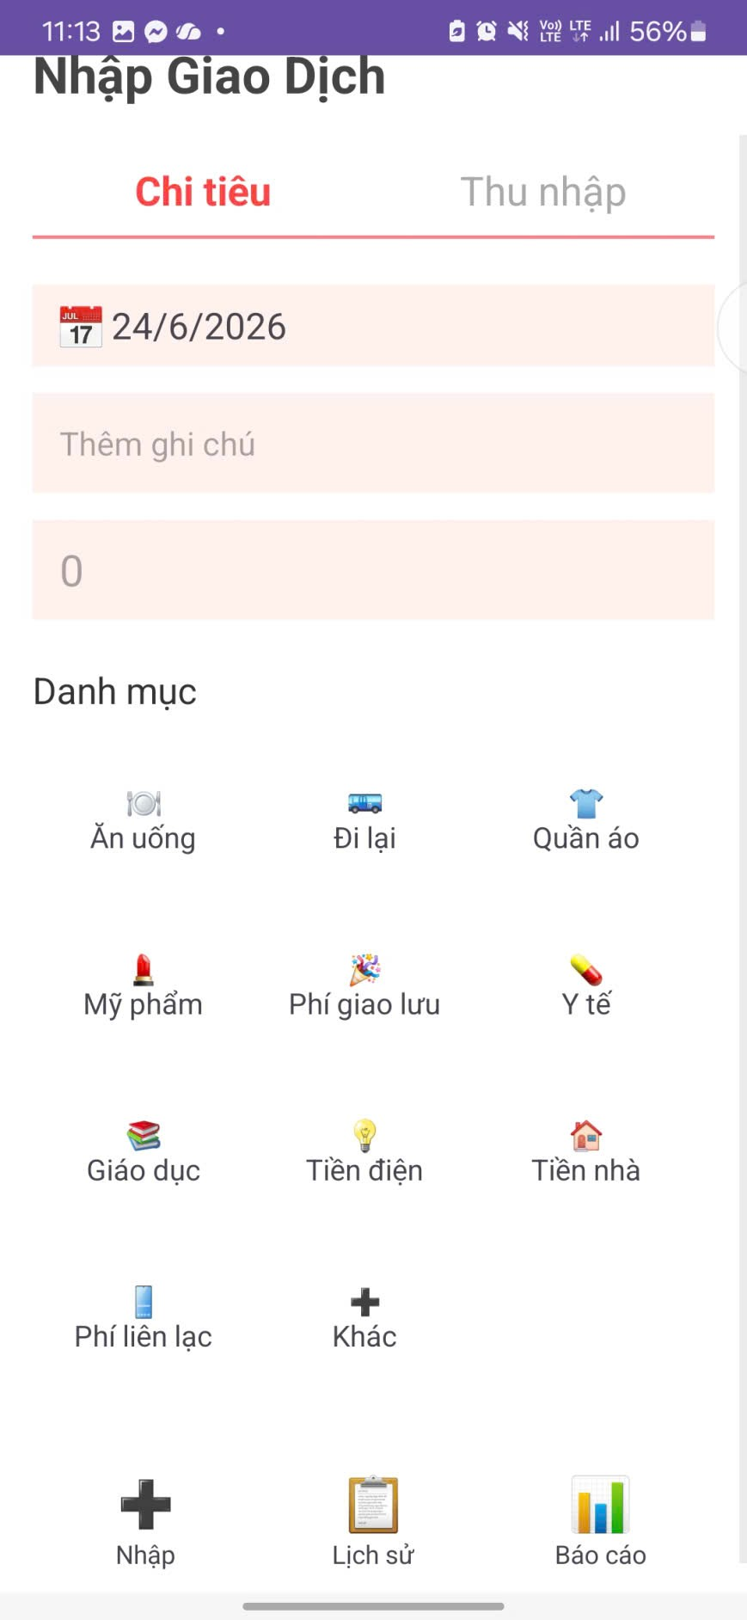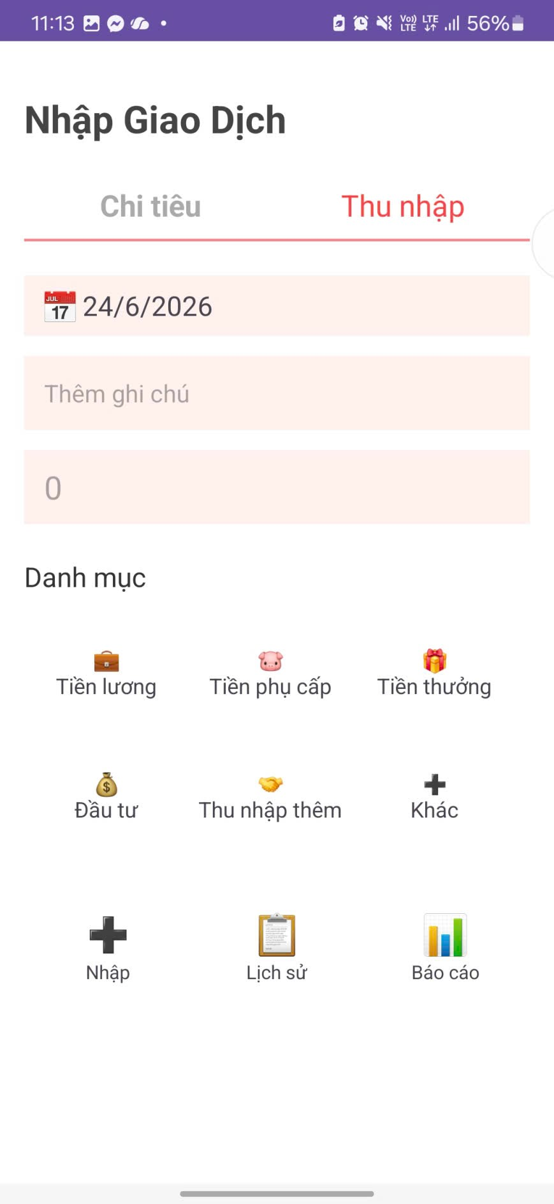
Hình 3.9 Thiết kế giao diện màn hình thêm giao dịch thu chi
Màn hình này cho phép người dùng thêm mới các khoản thu nhập hoặc chi tiêu vào hệ thống. Nhiệm vụ chính của màn hình là thu thập đầy đủ thông tin của một giao dịch như loại giao dịch, số tiền, danh mục, ngày thực hiện và ghi chú trước khi lưu vào cơ sở dữ liệu. Thiết kế giao diện được xây dựng theo hướng đơn giản, trực quan, giúp người dùng nhập liệu nhanh chóng và hạn chế sai sót trong quá trình sử dụng.
Các thành phần và công nghệ sử dụng:
- Hệ thống nhập liệu (Material Design Input): TextInputLayout & TextInputEditText: Được sử dụng để người dùng nhập số tiền và ghi chú cho giao dịch. Thành phần này hỗ trợ hiển thị thông báo lỗi khi dữ liệu không hợp lệ, đồng thời cung cấp các hiệu ứng giao diện theo chuẩn Material Design giúp tăng trải nghiệm người dùng.
- Lựa chọn loại giao dịch (TabLayout / RadioButton): Cho phép người dùng lựa chọn giữa hai loại giao dịch là Thu nhập và Chi tiêu. Việc phân tách rõ ràng hai loại giao dịch giúp người dùng dễ dàng quản lý và theo dõi dòng tiền cá nhân.
- Lựa chọn danh mục giao dịch (RecyclerView / GridView): Hiển thị danh sách các danh mục thu nhập hoặc chi tiêu như Tiền lương, Tiền thưởng, Ăn uống, Đi lại, Giáo dục,... Người dùng chỉ cần chọn danh mục phù hợp thay vì nhập thủ công, giúp thao tác nhanh và đảm bảo tính nhất quán của dữ liệu.
- Lựa chọn ngày giao dịch (DatePickerDialog): Cho phép người dùng chọn ngày phát sinh giao dịch thông qua hộp thoại lịch trực quan. Điều này giúp việc thống kê và phân tích thu chi theo thời gian được chính xác hơn.
- ConstraintLayout: Được sử dụng làm bố cục chính của màn hình, giúp sắp xếp các thành phần giao diện một cách khoa học, đồng thời đảm bảo khả năng hiển thị tốt trên nhiều kích thước màn hình khác nhau.
- Toolbar: Sử dụng androidx.appcompat.widget.Toolbar để hiển thị tiêu đề màn hình và các chức năng điều hướng, giúp người dùng dễ dàng xác định vị trí hiện tại trong ứng dụng.
- Giao diện phân tích chi tiêu
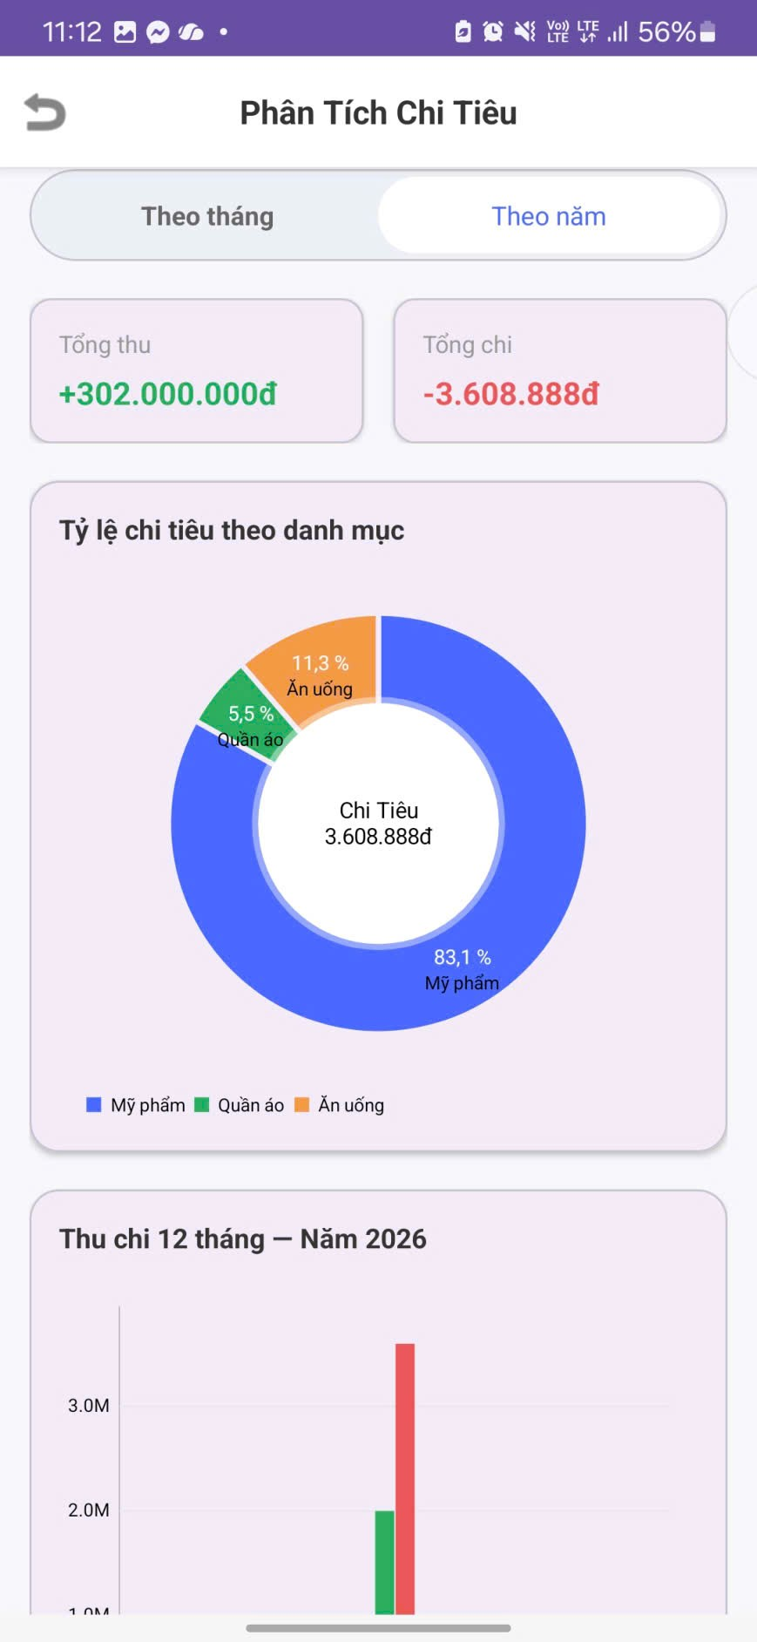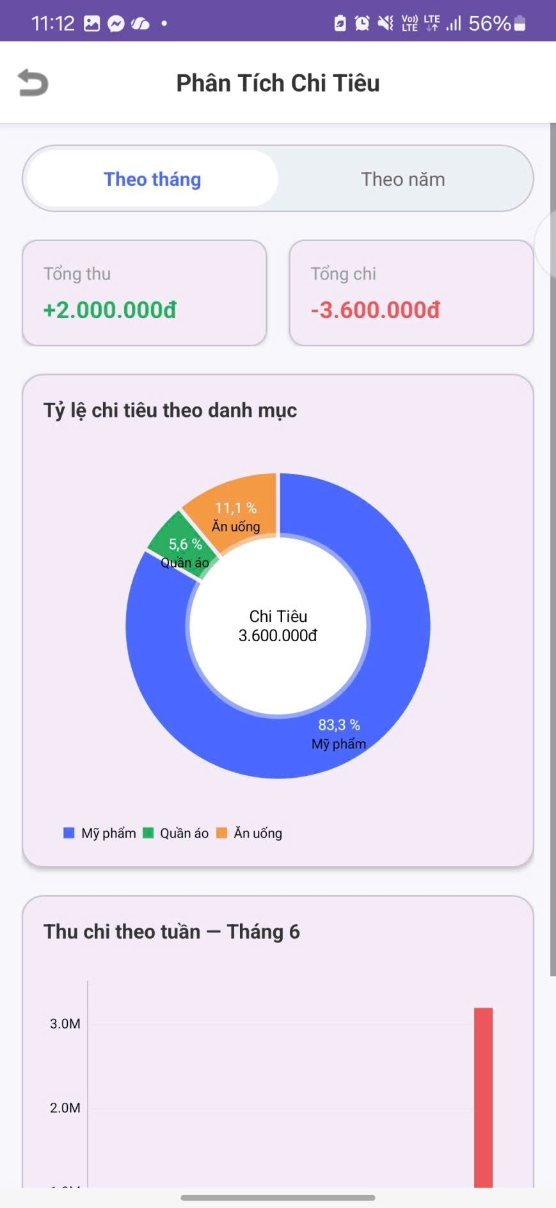
Hình 3.10 Thiết kế giao diện màn hình phân tích chi tiêu
Giao diện phân tích chi tiêu được thiết kế nhằm giúp người dùng theo dõi tình hình tài chính cá nhân một cách trực quan và hiệu quả. Thông qua các biểu đồ và số liệu thống kê, người dùng có thể dễ dàng đánh giá các khoản thu nhập, chi tiêu cũng như nhận biết những danh mục đang chiếm tỷ trọng lớn trong ngân sách của mình.
Giao diện phân tích theo tháng
Giao diện phân tích theo tháng cung cấp cái nhìn chi tiết về tình hình thu chi trong một tháng cụ thể. Người dùng có thể theo dõi tổng thu nhập, tổng chi tiêu và tỷ lệ phân bổ chi phí theo từng danh mục để đưa ra các quyết định quản lý tài chính hợp lý hơn.
Các thành phần chính và công nghệ sử dụng:
- Biểu đồ tròn (Pie Chart): Được sử dụng để thể hiện tỷ lệ chi tiêu theo từng danh mục như Ăn uống, Đi lại, Giáo dục, Mua sắm,... Mỗi danh mục được biểu diễn bằng một màu sắc khác nhau giúp người dùng dễ dàng nhận biết nhóm chi tiêu nào đang chiếm tỷ trọng lớn nhất.
- Biểu đồ cột (Bar Chart): Hiển thị số liệu thu nhập và chi tiêu theo từng tuần trong tháng. Điều này giúp người dùng theo dõi xu hướng biến động tài chính và xác định các thời điểm có mức chi tiêu cao.
- MaterialCardView: Sử dụng để hiển thị các thông tin tổng hợp quan trọng như Tổng thu nhập, Tổng chi tiêu và Số dư còn lại trong tháng. Các thẻ thông tin được thiết kế nổi bật nhằm giúp người dùng nắm bắt nhanh tình hình tài chính hiện tại.
- Màu sắc và biểu tượng trực quan: Sử dụng các màu xanh lá để biểu thị thu nhập, màu đỏ hoặc cam để biểu thị chi tiêu, kết hợp cùng các biểu tượng minh họa giúp người dùng dễ dàng phân biệt các loại dữ liệu.
- ConstraintLayout: Được sử dụng làm bố cục chính nhằm sắp xếp các thành phần giao diện một cách khoa học, đảm bảo khả năng hiển thị tốt trên nhiều kích thước màn hình khác nhau.
Giao diện phân tích theo năm
Giao diện phân tích theo năm cung cấp cái nhìn tổng quan về tình hình tài chính trong suốt một năm. Mục tiêu là giúp người dùng đánh giá xu hướng thu chi dài hạn, nhận biết các giai đoạn chi tiêu cao điểm và xây dựng kế hoạch tài chính hiệu quả hơn trong tương lai.
Các thành phần chính và công nghệ sử dụng:
- Biểu đồ cột theo tháng (Yearly Bar Chart): Hiển thị tổng thu nhập và tổng chi tiêu của từng tháng trong năm. Thông qua biểu đồ này, người dùng có thể dễ dàng so sánh mức độ chi tiêu giữa các tháng và nhận biết các xu hướng tài chính dài hạn.
- Biểu đồ tròn tổng hợp (Pie Chart): Thể hiện tỷ lệ chi tiêu của các danh mục trong toàn bộ năm, giúp người dùng xác định nhóm chi phí nào chiếm tỷ trọng lớn nhất trong ngân sách.
- MaterialCardView (Yearly Summary): Hiển thị các thông tin tổng kết năm như Tổng thu nhập năm, Tổng chi tiêu năm và Số dư tích lũy. Các chỉ số này hỗ trợ người dùng đánh giá hiệu quả quản lý tài chính cá nhân.
- Màu sắc và biểu tượng trực quan: Sử dụng hệ thống màu sắc nhất quán giữa các biểu đồ và thẻ thống kê nhằm tăng khả năng nhận diện dữ liệu và hỗ trợ người dùng phân tích thông tin nhanh chóng.
- ConstraintLayout: Đóng vai trò là layout chủ đạo để bố trí các biểu đồ và thẻ thống kê, đảm bảo giao diện luôn cân đối và ổn định trên nhiều loại thiết bị khác nhau.
- Giao diện lịch sử giao dịch
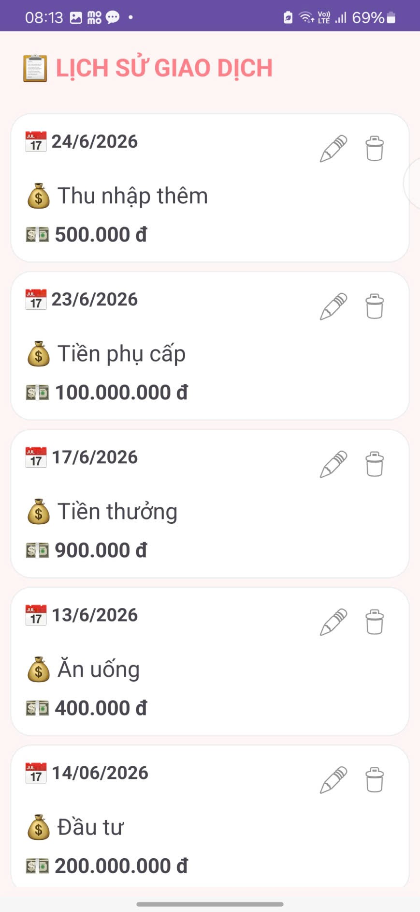
Hình 3.11 Thiết kế giao diện lịch sử giao dịch
Giao diện Lịch sử giao dịch được thiết kế nhằm giúp người dùng theo dõi toàn bộ các khoản thu nhập và chi tiêu đã phát sinh trong quá khứ. Đây là màn hình quan trọng hỗ trợ người dùng kiểm soát dòng tiền, tra cứu thông tin giao dịch và thực hiện các thao tác quản lý dữ liệu một cách nhanh chóng. Thông qua giao diện này, người dùng có thể xem chi tiết từng giao dịch, chỉnh sửa hoặc xóa các giao dịch không còn phù hợp.
Các thành phần chính và Công nghệ sử dụng:
- Cấu trúc Layout chính: Sử dụng ConstraintLayout làm bố cục tổng thể của màn hình, giúp sắp xếp các thành phần giao diện một cách linh hoạt và đảm bảo khả năng hiển thị tốt trên nhiều kích thước thiết bị khác nhau.
- RecyclerView (Danh sách giao dịch): Đây là thành phần quan trọng nhất của màn hình, được sử dụng để hiển thị danh sách các giao dịch thu nhập và chi tiêu theo dạng cuộn dọc. Mỗi phần tử trong danh sách bao gồm các thông tin như tên giao dịch, danh mục, ngày thực hiện và số tiền. RecyclerView giúp tối ưu hiệu năng hiển thị và mang lại trải nghiệm cuộn mượt mà ngay cả khi số lượng giao dịch lớn.
- MaterialCardView: Được sử dụng để hiển thị từng giao dịch dưới dạng thẻ thông tin riêng biệt. Cách trình bày này giúp giao diện trở nên trực quan, dễ đọc và tăng khả năng phân biệt giữa các giao dịch.
- Chức năng chỉnh sửa và xóa giao dịch: Mỗi giao dịch đều hỗ trợ các thao tác quản lý như chỉnh sửa hoặc xóa. Người dùng có thể cập nhật lại thông tin giao dịch khi có sai sót hoặc loại bỏ những giao dịch không còn cần thiết, góp phần đảm bảo tính chính xác của dữ liệu tài chính.
- Màu sắc và biểu tượng trực quan: Các khoản thu nhập được hiển thị bằng màu xanh lá, trong khi các khoản chi tiêu được hiển thị bằng màu đỏ hoặc cam. Bên cạnh đó, các biểu tượng danh mục được sử dụng để giúp người dùng nhận biết loại giao dịch một cách nhanh chóng.
- Toolbar: Sử dụng androidx.appcompat.widget.Toolbar để hiển thị tiêu đề màn hình và các chức năng điều hướng, giúp người dùng dễ dàng xác định vị trí hiện tại trong ứng dụng cũng như quay lại các màn hình trước đó.
- Giao diện chỉnh sửa giao dịch
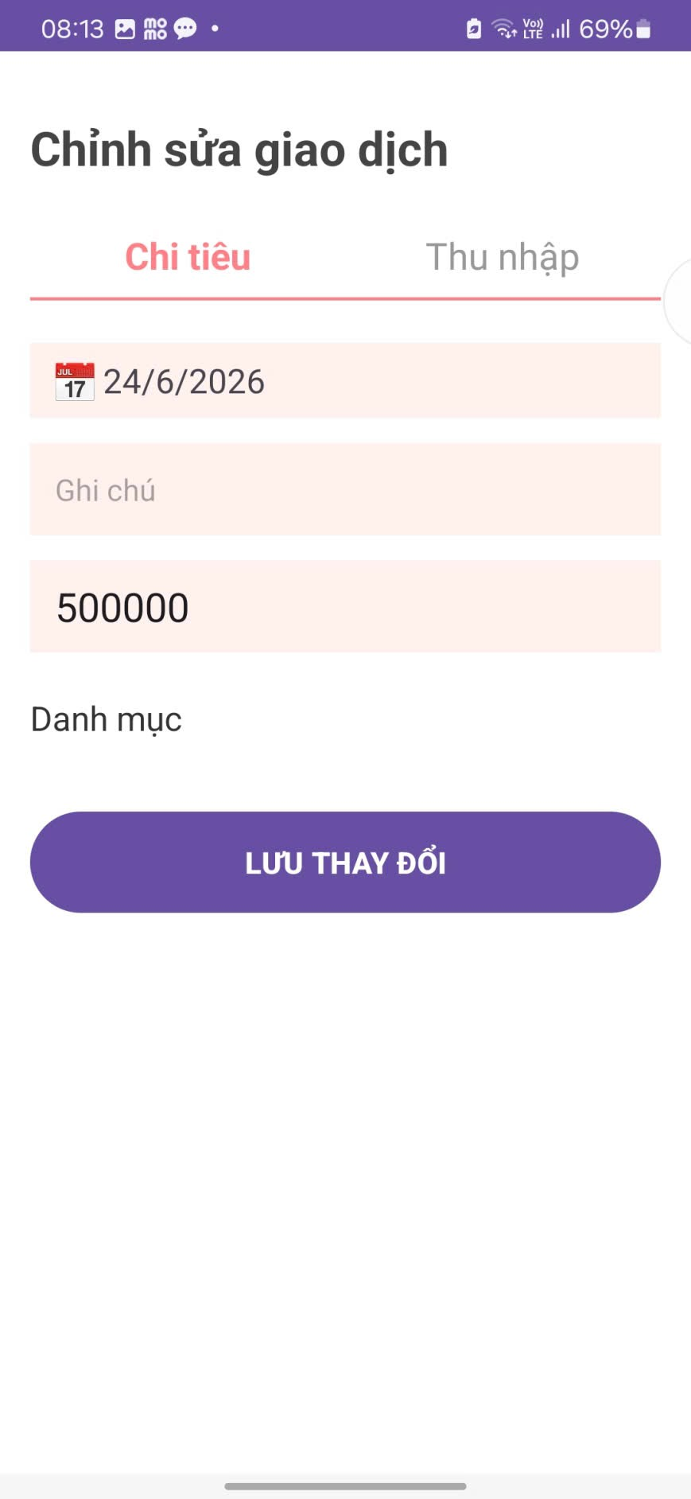
Hình 3.12 Thiết kế giao diện chỉnh sửa giao dịch
Giao diện Chỉnh sửa giao dịch được thiết kế để cho phép người dùng thay đổi các thông số của một mục tiêu hiện có. Giao diện này đòi hỏi sự chi tiết và logic xử lý phức tạp nhằm đảm bảo tính toàn vẹn của dữ liệu (ví dụ: hạn chế sửa tần suất khi đã có lịch sử thực hiện) đồng thời mang lại trải nghiệm nhập liệu mượt mà.
Các thành phần và công nghệ sử dụng:
- Hệ thống nhập liệu (Material Design Input): TextInputLayout & TextInputEditText: Được sử dụng để người dùng nhập tên thói quen và mô tả. Thành phần này hỗ trợ hiển thị lỗi (validation) và các hiệu ứng gợi ý (hint) mượt mà theo tiêu chuẩn Material 3.
- Lựa chọn tần suất (ChipGroup & Chips): Sử dụng ChipGroup để hiển thị các ngày trong tuần. Người dùng có thể chọn nhiều ngày giúp tối ưu hóa không gian hiển thị so với việc dùng Checkbox truyền thống.
- Lựa chọn phong cách (Icon & Color Picker): Material ShapeableImageView / CircleImageView: Được dùng để hiển thị các bảng màu và bộ icon. Điều này giúp người dùng cá nhân hóa giao dịch, giúp danh sách ở màn hình Home trở nên trực quan và dễ phân biệt hơn.
- ConstraintLayout: Đóng vai trò phân bổ các nhóm chức năng theo chiều dọc, đảm bảo giao diện cân đối trên cả màn hình điện thoại nhỏ và lớn.
- Toolbar & Menu: Sử dụng androidx.appcompat.widget.Toolbar để hiển thị tiêu đề giúp người dùng dễ dàng định vị vị trí của mình trong ứng dụng.

CHƯƠNG 4 TRIỂN KHAI ỨNG DỤNG

1. Triển khai các chức năng nghiệp vụ

1.1. Chức năng thêm giao dịch:


Mô tả Mô tả ngắn gọn:

Chức năng này cho phép người dùng tạo mới một giao dịch thu hoặc chi trong hệ thống quản lý tài chính cá nhân. Nó giúp ghi nhận các khoản tiền phát sinh, từ đó cập nhật số dư và phục vụ cho việc thống kê, theo dõi tài chính cá nhân một cách chính xác.

Luồng hoạt động (Workflow)

❖ Thiết lập thông tin giao dịch:
o Nhập số tiền giao dịch vào ô EditText (etAmount).
o Nhập mô tả giao dịch (etDescription) nếu cần.
o Chọn loại giao dịch: Thu (Income) hoặc Chi (Expense) thông qua RadioButton hoặc Toggle.

❖ Phân loại giao dịch:
o Chọn danh mục (Category) như: Ăn uống, Đi lại, Mua sắm, Học tập, Lương, v.v.
o Hệ thống hiển thị danh sách danh mục qua Spinner hoặc RecyclerView.

❖ Chọn thời gian giao dịch:
o Chọn ngày thực hiện giao dịch (tvDateValue) thông qua DatePicker.
o Mặc định là ngày hiện tại nếu người dùng không chọn.

❖ Thiết lập ví tài chính (nếu có):
o Chọn ví hoặc tài khoản liên quan đến giao dịch (Wallet).
o Hệ thống sẽ liên kết giao dịch với số dư của ví tương ứng.

❖ Hoàn tất:
o Bấm nút "Lưu" (btnSaveTransaction).
o Hệ thống kiểm tra dữ liệu hợp lệ (số tiền > 0, đã chọn loại giao dịch, danh mục hợp lệ).
o Nếu hợp lệ, giao dịch được lưu vào cơ sở dữ liệu.
o Hệ thống tự động cập nhật số dư tổng và hiển thị giao dịch trong danh sách thu chi.

1.2. Chức năng sửa giao dịch


Mô tả ngắn gọn:
Chức năng này cho phép người dùng chỉnh sửa lại thông tin của một giao dịch thu hoặc chi đã tồn tại trong hệ thống. Nó giúp đảm bảo tính linh hoạt trong việc quản lý tài chính cá nhân, đồng thời vẫn duy trì tính toàn vẹn dữ liệu bằng cách cập nhật lại số dư và thống kê sau khi thay đổi.

Luồng hoạt động (Workflow)
❖ Kích hoạt: Người dùng chọn một giao dịch cụ thể từ danh sách thu/chi (thường thông qua nút "Sửa" hoặc nhấn vào giao dịch). Ứng dụng sẽ chuyển sang màn hình chỉnh sửa và hiển thị lại toàn bộ thông tin cũ của giao dịch.
❖ Chỉnh sửa thông tin giao dịch:
o Người dùng có thể thay đổi số tiền giao dịch trong trường etAmount.
o Cập nhật mô tả giao dịch (etDescription) nếu cần.
o Thay đổi loại giao dịch: Thu (Income) hoặc Chi (Expense).
❖ Điều chỉnh danh mục:
o Người dùng có thể chọn lại danh mục (Category) như: Ăn uống, Đi lại, Mua sắm, Hóa đơn, Lương, v.v.
o Hệ thống hiển thị danh sách danh mục để lựa chọn lại.
❖ Thay đổi thời gian giao dịch:
o Người dùng có thể chỉnh lại ngày giao dịch (tvDateValue) thông qua DatePicker.
o Hệ thống sẽ cập nhật lại thời gian ghi nhận giao dịch tương ứng.
❖ Kiểm soát dữ liệu & cập nhật số dư:
o Nếu giao dịch đã ảnh hưởng đến số dư trước đó, hệ thống sẽ tự động trừ/hoàn lại giá trị cũ trước khi áp dụng giá trị mới.
o Đảm bảo số dư tài khoản luôn chính xác sau khi chỉnh sửa.
❖ Lưu thay đổi:
o Người dùng bấm nút "Lưu thay đổi" (btnUpdateTransaction).
o Hệ thống kiểm tra dữ liệu hợp lệ và thực hiện lệnh Update trong cơ sở dữ liệu.
o Sau khi cập nhật, ứng dụng quay lại màn hình danh sách giao dịch với thông tin mới được hiển thị.

1.3. Chức năng thống kê

Mô tả ngắn gọn: Chức năng này giúp người dùng chuyển đổi các dữ liệu giao dịch thu/chi thô thành thông tin tài chính có ý nghĩa. Nó cung cấp cái nhìn trực quan về tình hình chi tiêu thông qua các biểu đồ, tỷ lệ phân bổ danh mục và tổng thu chi, từ đó giúp người dùng kiểm soát và tối ưu kế hoạch tài chính cá nhân hiệu quả hơn.
Luồng hoạt động: Người dùng truy cập màn hình phân tích bằng cách nhấn biểu tượng “Thống kê” hoặc “Phân tích” trên thanh menu chính. Người dùng có thể lựa chọn khoảng thời gian phân tích theo tuần, tháng hoặc năm. Hệ thống hiển thị tổng quan tài chính gồm tổng thu nhập trong khoảng thời gian đã chọn, tổng chi tiêu và số dư chênh lệch (thu nhập trừ chi tiêu). Hệ thống hiển thị các biểu đồ phân tích để người dùng dễ theo dõi. Biểu đồ tròn thể hiện tỷ lệ chi tiêu theo từng danh mục như ăn uống, đi lại, mua sắm, hóa đơn. Biểu đồ cột thể hiện sự so sánh giữa thu và chi theo từng giai đoạn. Biểu đồ đường thể hiện xu hướng biến động chi tiêu theo thời gian. Người dùng có thể xem chi tiết từng danh mục chi tiêu, bao gồm giá trị và tỷ lệ phần trăm đóng góp trong tổng chi tiêu. Hệ thống đưa ra nhận xét tổng quan về tình hình tài chính dựa trên dữ liệu, ví dụ như danh mục nào chiếm tỷ trọng cao. Đồng thời có thể đưa ra gợi ý giúp người dùng điều chỉnh hành vi chi tiêu hợp lý hơn.

1.4. Chức năng xóa giao dịch

Mô tả ngắn gọn: Chức năng này cho phép người dùng xóa một giao dịch đã tồn tại.
Luồng hoạt động:
- Truy cập màn hình quản lý thu chi bằng cách nhấn biểu tượng trên thanh menu.
- Người dùng mở menu thao tác bằng các nhấn vào biểu tượng menu trên mỗi thói quen
- Người dùng chọn Xóa. Xác nhận để hoàn thành thao tác hoặc hủy để hủy thao tác

2. Kiểm thử

2.1. Môi trường kiểm thử (Test Environment)
Máy ảo (Emulators/Simulators): Pixel 6 API 33 trên Android Studio
Công cụ kiểm thử: Kiểm thử thủ công - Manual Testing

2.2. Phương pháp kiểm thử (Testing Methods)
Kiểm thử hộp đen (Black-box Testing): Kiểm tra các chức năng dựa trên giao diện người dùng mà không cần biết code bên trong hoạt động ra sao (đúng với vai trò của người dùng cuối).

2.3. Kịch bản kiểm thử (Test Cases)
Bảng 4.1 Kịch bản kiểm thử
STT | Chức năng | Tên Test Case | Các bước thực hiện | Kết quả mong đợi | Kết quả thực tế
TC01 | Quản lý giao dịch | Thêm khoản thu/chi hợp lệ | Tại màn hình thêm giao dịch, nhập đầy đủ thông tin (số tiền, danh mục, ngày, loại thu/chi) rồi nhấn lưu | Giao dịch mới xuất hiện trong danh sách thu chi và cập nhật số dư | Giao dịch mới xuất hiện trong danh sách thu chi và cập nhật số dư
TC02 | Quản lý giao dịch | Thêm giao dịch thiếu thông tin | Tại màn hình thêm giao dịch, bỏ trống số tiền hoặc danh mục rồi nhấn lưu | Hệ thống hiển thị lỗi "Vui lòng nhập đầy đủ thông tin bắt buộc" | Hệ thống hiển thị lỗi "Vui lòng nhập đầy đủ thông tin bắt buộc"
TC03 | Ghi nhận giao dịch | Tính toán số dư sau khi thêm giao dịch | Thêm một khoản thu hoặc chi hợp lệ | Số dư được cập nhật đúng theo loại thu/chi (tăng hoặc giảm tương ứng) | Số dư được cập nhật đúng theo loại thu/chi (tăng hoặc giảm tương ứng)
TC04 | Quản lý giao dịch | Hủy/xóa giao dịch | Tại danh sách giao dịch, chọn một giao dịch và nhấn xóa | Giao dịch bị xóa khỏi danh sách và không còn ảnh hưởng đến số dư | Giao dịch bị xóa khỏi danh sách và không còn ảnh hưởng đến số dư
TC05 | Thống kê | Kiểm tra tổng thu/chi theo ngày | Thực hiện nhiều giao dịch trong cùng một ngày | Hệ thống hiển thị tổng thu, tổng chi và số dư chính xác theo ngày | Hệ thống hiển thị tổng thu, tổng chi và số dư chính xác theo ngày
TC06 | Thống kê | Kiểm tra thống kê theo tháng | Thực hiện giao dịch trong nhiều ngày khác nhau trong tháng | Hệ thống hiển thị biểu đồ/tổng hợp thu chi đúng theo tháng | Hệ thống hiển thị biểu đồ/tổng hợp thu chi đúng theo tháng
TC07 | Quản lý giao dịch | Chỉnh sửa giao dịch | Chọn giao dịch hiện có, chỉnh sửa số tiền hoặc danh mục rồi lưu | Thông tin giao dịch được cập nhật đúng và số dư được điều chỉnh lại | Thông tin giao dịch được cập nhật đúng và số dư được điều chỉnh lại
TC08 | Quản lý giao dịch | Xóa giao dịch có xác nhận | Chọn giao dịch và nhấn xóa, xác nhận cảnh báo | Hệ thống hiển thị cảnh báo xóa. Sau khi xóa, giao dịch biến mất khỏi danh sách | Hệ thống hiển thị cảnh báo xóa. Sau khi xóa, giao dịch biến mất khỏi danh sách
TC09 | Quản lý danh mục | Lọc giao dịch theo loại (thu/chi) | Chọn bộ lọc “Thu” hoặc “Chi” | Danh sách hiển thị đúng các giao dịch theo loại đã chọn | Danh sách hiển thị đúng các giao dịch theo loại đã chọn

3. Đóng gói ứng dụng
- Chuẩn bị trước khi đóng gói:
  - Kiểm tra mã nguồn: Đảm bảo rằng không có lỗi và ứng dụng chạy ổn định trên trình giả lập hoặc thiết bị thật.
  - Kiểm tra file build.gradle : Đảm bảo rằng các thông tin sau đã được cấu hình đúng
- Tạo key để ký ứng dụng:
  - Vào Build > Generate Signed Bundle / APK.
  - Chọn APK hoặc App Bundle (khuyến nghị dùng App Bundle để tối ưu hóa phát hành).
  - Nhấn Next và chọn Create new... để tạo keystore.
  - Nhập các thông tin.
  - Lưu lại keystore để sử dụng trong các lần phát hành sau.
- Đóng gói ứng dụng
  - Vào Build > Generate Signed Bundle / APK.
  - Chọn Android App Bundle (khuyến nghị) hoặc APK (nếu cần gói APK trực tiếp).
  - Chọn keystore đã tạo và nhập mật khẩu.
  - Chọn chế độ build.
  - Nhấn Finish để bắt đầu đóng gói.
- Lấy file đóng gói
  - Sau khi hoàn tất, file đóng gói sẽ nằm trong thư mục: project_name/app/build/outputs.
- Kiểm tra file đóng gói: Cài đặt trực tiếp lên thiết bị hoặc dùng công cụ như ADB để kiểm tra.
- ❖ Link GitHub:
https://github.com/hoangthuhuong77/QuanLyThuChi

4. Triển khai ứng dụng
- Đăng nhập vào Google Play Console.
- Tạo một bản phát hành mới và tải file App Bundle lên.
- Nhập các thông tin cần thiết (mô tả, hình ảnh, v.v.) và gửi ứng dụng để xét duyệt.

KẾT LUẬN

Kết quả đạt được
- Xây dựng được ứng dụng mobile quản lý thu chi cá nhân
Hoàn thành các chức năng
- Theo dõi thu nhập, chi tiêu và số dư tài khoản
- Thêm, sửa, xóa giao dịch thu chi
- Thống kê thu chi theo ngày, tuần, tháng, năm
- Xử lý được các luồng dữ liệu bất đồng bộ (cập nhật số dư, danh sách giao dịch)
- Hiểu cách triển khai quy trình nghiệp vụ của ứng dụng quản lý tài chính cá nhân

Hạn chế của đề tài
- Chức năng nghiệp vụ cơ bản đã được triển khai nhưng chưa có các tính năng nâng cao như đồng bộ đám mây hoặc liên kết ngân hàng
- Mã nguồn chưa được tối ưu hoàn toàn nên còn khó khăn trong việc bảo trì và mở rộng
- Chỉ mới thực hiện kiểm thử hộp đen, chưa có kiểm thử tự động hoặc kiểm thử hiệu năng

Hướng phát triển
- Tích hợp chức năng nhắc nhở chi tiêu, cảnh báo vượt ngân sách
- Tối ưu lại cấu trúc dự án để dễ bảo trì, mở rộng và tái sử dụng
- Tích hợp AI để phân tích thói quen chi tiêu, gợi ý kế hoạch tài chính và hỗ trợ quản lý ngân sách thông minh

TÀI LIỆU THAM KHẢO
[1] | Giáo trình môn lập trình Android cơ bản (Trường đại học Sư Phạm Kỹ Thuật Hưng Yên)
[2] | Android Jetpack - Room Persistence Library
[3] | ZeroBranch SwipeLayout
[4] | Material Design Components for Android
[5] | Handling Lifecycles (ViewModel & LiveData)

